Para publicar tu página web y hacer que el formulario de contacto envíe correos electrónicos reales a gerencia@netsysas.com, necesitas dos pasos: alojar los archivos y conectar un servicio de envío de correos (ya que un archivo HTML por sí solo no puede enviar emails).

Paso 1: Configurar el Formulario de Contacto (EmailJS)

Dado que tu sitio es un archivo estático (HTML/CSS/JS), la forma más rápida y sin necesidad de programar un servidor backend es usar EmailJS (gratuito para hasta 200 correos al mes).

Crea una cuenta gratuita en EmailJS.com.
Conecta tu cuenta de correo (gerencia@netsysas.com) en la sección Email Services.
Agrega las siguientes líneas dentro del HTML de tu proyecto:

En el <head> de tu HTML, agrega el SDK de EmailJS:

****************
<script src="https://cdn.jsdelivr.net/npm/@emailjs/browser@3/dist/email.min.js"></script>
<script>
(function() {
emailjs.init("TU_PUBLIC_KEY"); // Reemplaza con tu Public Key de EmailJS
})();
</script>
****************

Actualiza el <script> al final de tu archivo para reemplazar la función handleFormSubmit:

****************
function handleFormSubmit(e) {
e.preventDefault();

// Enviar el formulario usando EmailJS
emailjs.sendForm('TU_SERVICE_ID', 'TU_TEMPLATE_ID', '#consultationForm')
.then(function() {
alert('¡Gracias! Tu mensaje ha sido enviado exitosamente.');
document.getElementById("consultationForm").reset();
}, function(error) {
alert('Ocurrió un error al enviar el mensaje. Inténtalo de nuevo.');
console.error('Error:', error);
});
}
****************

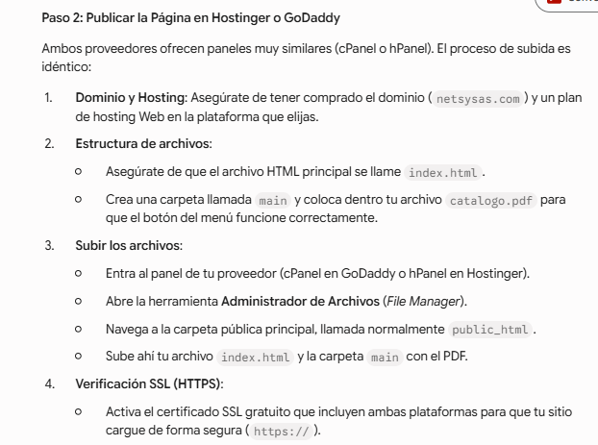

Cuando se caduque certificado SSL, hacer esta pauta que es mejor:

Configurar Cloudflare es muy sencillo y solo tomará unos minutos.
Paso 1: Crear la cuenta en Cloudflare
- Ve a Cloudflare.com y crea una cuenta gratuita.
- Haz clic en el botón Agregar un sitio (Add a Site).
- Ingresa tu dominio (netsysas.com) y selecciona el Plan Gratuito ($0 USD).
- Cloudflare escaneará automáticamente tus registros DNS actuales. Haz clic en Continuar.
Paso 2: Cambiar los DNS en GoDaddy
- Cloudflare te mostrará 2 servidores de nombres nuevos (ejemplo: alec.ns.cloudflare.com y eva.ns.cloudflare.com).
- Abre tu cuenta de GoDaddy y ve a Mis Productos > Dominio (netsysas.com) > Administrar DNS.
- Busca la sección Servidores de nombres (Nameservers), haz clic en Cambiar y selecciona la opción para ingresar tus propios servidores de nombres.
- Pega los 2 servidores que te entregó Cloudflare y guarda los cambios.
Paso 3: Activar la seguridad SSL
- Regresa al panel de Cloudflare y ve al menú lateral SSL/TLS.
- En la pestaña Información general (Overview), asegúrate de que el modo de encriptación esté configurado en Completa (Full).
- Ve a la pestaña Edge Certificates y activa la opción Siempre usar HTTPS (Always Use HTTPS).
Los cambios de DNS pueden tardar desde unos minutos hasta un par de horas en propagarse. Una vez completado, Cloudflare mantendrá el certificado SSL de tu sitio siempre activo y renovado de forma automática.

